Spett.le
COMUNE DI CAPRALBA

Via Piave n. 2
26010 Capralba

OGGETTO: ISTANZA DI PARTECIPAZIONE ED OFFERTA DI ACQUISTO DI CICLOMOTORE PIAGGIO TL6T DI PROPRIETA’ DEL COMUNE DI CAPRALBA.

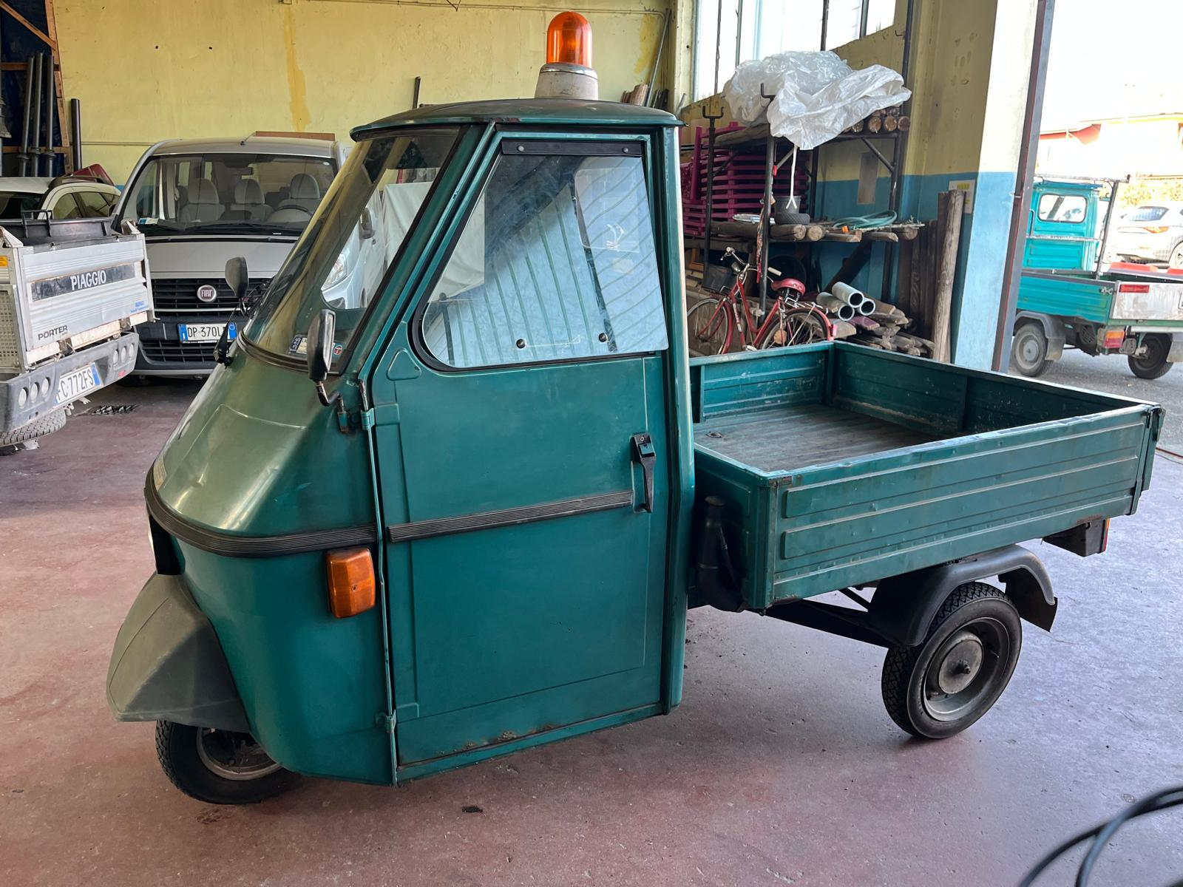

(per le persone fisiche)

Il sottoscritto:

Nome e cognome________________________________________________________________

Luogo e data di nascita____________________________________________________________

Residenza _____________________________________________________________________

Telefono_______________________________________________________________________

Codice fiscale __________________________________________________________________

Partita IVA_____________________________________________________________________

(per le persone giuridiche)

Denominazione__________________________________________________________________

Sede legale_____________________________________________________________________

Telefono: ______________________________________________________________________

e-mail certificata _________________________________________________________________

Codice fiscale ___________________________________________________________________ Partita IVA______________________________________________________________________

Nome e cognome del rappresentante legale/sottoscrittore della presente offerta in possesso dei poteri di firma:

______________________________________________________________________________

Luogo e data di nascita____________________________________________________________

Residenza _____________________________________________________________________

CHIEDE

di partecipare di asta pubblica per l’alienazione di CICLOMOTORE PIAGGIO TL6T di proprietà del Comune di Capralba, indetta con l’avviso prot. n. ___/2026 e, consapevole delle sanzioni penali previste per le ipotesi di falsità in atti e dichiarazioni mendaci, ai sensi dell’art. 46 e 47 del D.P.R. n. 445/2000,

DICHIARA
- che le generalità del soggetto offerente e quelle del sottoscrittore del presente atto sono quelle sopra indicate;
- di aver preso visione del veicolo ed accertato le condizioni;
- di non essere interdetto, inabilitato o fallito o sottoposto ad altra procedura concorsuale e che a proprio carico non sono in corso procedure per la dichiarazione di alcuno di tali stati;
- che non sussistono, a proprio carico, condanne od altri provvedimenti che comportino la perdita o la sospensione della capacità di contrattare con la pubblica amministrazione
- in caso di impresa, che l’impresa è in regola con gli obblighi di cui alla Legge 12 marzo 1999 n. 68 che disciplina il diritto al lavoro dei disabili ovvero che l’impresa non è soggetta agli obblighi di cui alla legge medesima;
- di accettare incondizionatamente tutto quanto stabilito nell’Avviso d’asta, senza riserva alcuna od eccezione;
- di voler ricevere tutte le comunicazioni relative alla presente procedura di gara all’indirizzo sopra indicato sollevando il Comune di Capralba da ogni responsabilità in caso di irreperibilità e con impegno a comunicare tempestivamente eventuale variazione dell’indirizzo;
- di autorizzare il trattamento dei dati personali, ai sensi del D. Lgs. 196/1993, per quanto attiene lo svolgimento degli adempimenti inerenti la procedura in questione;

OFFRE

Il prezzo incondizionato di € __________ (diconsi euro _______________) dichiarando la propria intenzione di voler acquistare il mezzo sopra descritto nello stato di fatto in cui si trova ed alle condizioni dell’avviso d’asta, nonché di vincolarsi alla presente offerta.

ALLEGA

copia fotostatica di un valido documento di identità del sottoscrittore.

Luogo e data, ___________________________

Firma

_______________________

